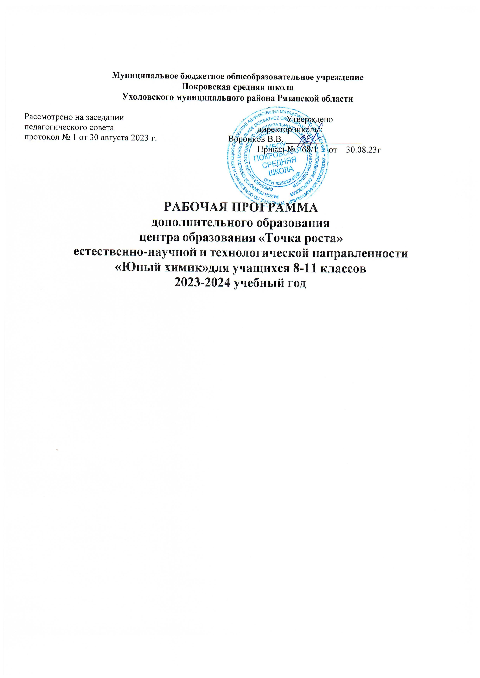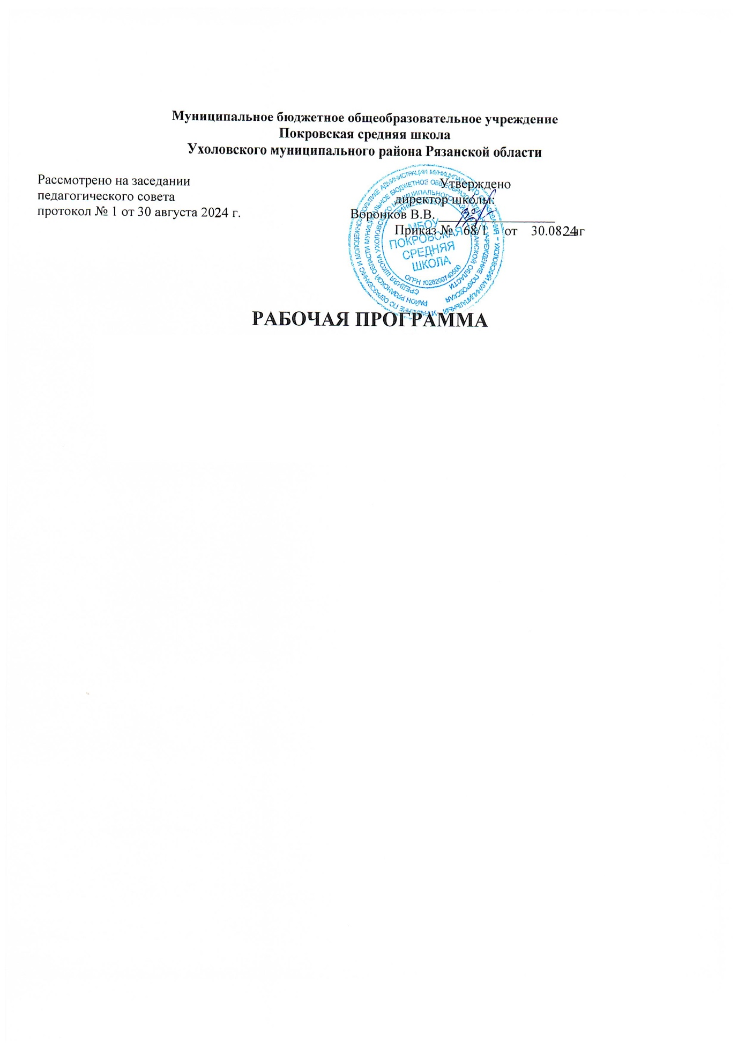

**Пояснительная записка** Рабочая программа **«Экспериментальная химия в решении задач» (с использованием оборудования центра «Точка роста») для 8―11 классов** МБОУ Покровская средняя школа разработана на основании следующих нормативно-правовых документов:

1. . Федерального закона от 29.12.2012 № 273-ФЗ (ред. от 31.07.2020) «Об образовании в Российской Федерации» (с изм. и доп., вступ. в силу с 01.09.2020). - URL: [http://www .consultant .ru/document/cons_doc_LAW_140174](http://www.consultant.ru/document/cons_doc_LAW_140174)
2. .Паспорта национального проекта «Образование»

[https://edu.gov.ru/application/frontend/skin/default/assets/data/national_project/main/Паспорт_н ационального_проекта_Образование.pdf](https://edu.gov.ru/application/frontend/skin/default/assets/data/national_project/main/Паспорт_национального_проекта_Образование.pdf)

1. .Государственной программы Российской Федерации «Развитие образования» (утверждена постановлением Правительства РФ от 26 .12 .2017 № 1642 (ред. от

22.02.2021 «Об утверждении государственной программы Российской Федерации «Развитие образования». - URL:http://www.consultant

[.ru/document/cons_doc_LAW_286474/cf742885e783e08d9387d7364e34f26f87ec138f](http://www.consultant.ru/document/cons_doc_LAW_286474/cf742885e783e08d9387d7364e34f26f87ec138f)

1. Профессионального стандарта «Педагог (педагогическая деятельность в дошкольном, начальном общем, основном общем, среднем общем образовании), (воспитатель, учитель)» (ред. от 16 .06 .2019 г.) (Приказ Министерства труда и социальной защиты РФ от 18 октября 2013г. № 544н, с изменениями, внесёнными приказом Министерства труда и соцзащиты РФ от 25 декабря 2014 г. № 1115н и от 5 августа 2016 г. № 422н). — URL: // http://профстандартпедагога.рф
2. Профессионального стандарта «Педагог дополнительного образования детей и взрослых» (Приказ Министерства труда и социальной защиты РФ от 5 мая 2018 г. № 298н «Об утверждении профессионального стандарта «Педагог дополнительного образования детей и взрослых») URL: [https://vg.mskobr.ru/files/2022/prof-of-pedagoga- dopobr/015.prikaz-mintruda-rf-22.09.2021-n-652n.pdf](https://vg.mskobr.ru/files/2022/prof-of-pedagoga-dopobr/015.prikaz-mintruda-rf-22.09.2021-n-652n.pdf)
3. Федерального государственного образовательного стандарта основного общего образования (утверждён приказом Министерства образования и науки Российской Федерации от 17 декабря 2010 г . № 1897) (ред .21 .12 .2020) . - URL: [https://fgos .ru (](https://fgos.ru/)дата обращения: 10 .03 .2021)
4. Федерального государственного образовательного стандарта среднего общего образования (утверждён приказом Министерства образования и науки Российской Федерации от 17 мая 2012 г . № 413) (ред .11 .12 .2020) . - URL: [https://fgos .ru](https://fgos.ru/) (дата обращения: 10 .03 .2021)
5. Методических рекомендаций по созданию и функционированию в общеобразовательных организациях, расположенных в сельской местности и малых городах, центров образования естественно-научной и технологической направленностей («Точка роста») (утверждены распоряжением Министерства просвещения Российской

Федерации от 12 января 2021 г . № Р-6) . - URL: [http://www](http://www.consultant.ru/document/cons_doc_LAW_374694/)

[.consultant .ru/document/cons_doc_ LAW_374694/](http://www.consultant.ru/document/cons_doc_LAW_374694/)

Программа курса на базе центра «Точка роста» ГБОУ гимназии «Марем» обеспечивает реализацию образовательных программ естественно-научной и технологической направленностей, разработанных в соответствии с требованиями законодательства в сфере образования и с учётом рекомендаций Федерального оператора учебного предмета «Химия».

Образовательная программа позволяет интегрировать реализуемые подходы, структуру и содержание при организации обучения химии в 8―11 классах, выстроенном на базе любого из доступных учебно-методических комплексов (УМК).

Использование оборудования «Точка роста» при реализации данной ОП позволяет создать условия:

* для расширения содержания школьного химического образования;
* для повышения познавательной активности обучающихся в естественно-научной области;
* для развития личности ребёнка в процессе обучения химии, его способностей, формирования и удовлетворения социально значимых интересов и потребностей; • для работы с одарёнными школьниками, организации их развития в различных областях образовательной, творческой деятельности.

Данная программа обеспечивает усвоение учащимися важнейших химических законов, теорий и понятий; формирует представление о роли химии в окружающем мире и жизни человека. При этом основное внимание уделяется сущности химических реакций и методам их осуществления.

Одним из основных принципов построения программы является принцип доступности. Экспериментальные данные, полученные учащимися при выполнении количественных опытов, позволяют учащимся самостоятельно делать выводы, выявлять закономерности. Подходы, заложенные в содержание программы курса, создают необходимые условия для системного усвоения учащимися основ науки, для обеспечения развивающего и воспитывающего воздействия обучения на личность учащегося. Формируемые знания должны стать основой системы убеждений школьника, центральным ядром его научного мировоззрения.

На изучение курса **«Экспериментальная химия в решении задач» для 8―11 классов** отводится 1 час в неделю, 34 часа в год в 8 – 9 классах, 1 час в неделю в 10 классе 34 часа в год и 1час в неделю в 11 классе 34 часа в год, при нормативной продолжительности учебного года 34 учебные недели.

С учётом неизбежных потерь учебного времени, вызываемых различными объективными причинами, а также необходимости выделения дополнительного времени на изучение отдельных вопросов курса химии программой предусмотрено резервное время **Срок реализации программы** – три учебных года.

**Цель и задачи курса**

* Реализация основных общеобразовательных программ по учебным предметам естественно-научной направленности в рамках внеурочной деятельности обучающихся;
* вовлечение учащихся в проектную деятельность;
* повышение профессионального мастерства педагогических работников центра, реализующих основные и дополнительные общеобразовательные программы.

**Планируемые результаты освоения учебного предмета «Химия» с описанием универсальных учебных действий, достигаемых обучающимися**

***Личностные результаты***

***Обучающийся получит возможность для формирования следующих личностных УУД:***

* определение мотивации изучения учебного материала;
* оценивание усваиваемого учебного материала, исходя из социальных и личностных ценностей;
* повышение своего образовательного уровня и уровня готовности к изучению основных исторических событий, связанных с развитием химии и общества;
* знание правил поведения в чрезвычайных ситуациях;
* оценивание социальной значимости профессий, связанных с химией; • владение правилами безопасного обращения с химическими веществами и оборудованием, проявление экологической культуры .

***Метапредметные результаты***

# Регулятивные

*Обучающийся получит возможность для формирования следующих регулятивных УУД:*

* целеполагание, включая постановку новых целей, преобразование практической задачи в познавательную, самостоятельный анализ условий достижения цели на основе учёта выделенных учителем ориентиров действия в новом учебном материале;
* планирование пути достижения целей;
* установление целевых приоритетов, выделение альтернативных способов достижения цели и выбор наиболее эффективного способа;
* умение самостоятельно контролировать своё время и управлять им;
* умение принимать решения в проблемной ситуации;
* постановка учебных задач, составление плана и последовательности действий;
* организация рабочего места при выполнении химического эксперимента;
* прогнозирование результатов обучения, оценивание усвоенного материала, оценка качества и уровня полученных знаний, коррекция плана и способа действия при необходимости.

# Познавательные

*Обучающийся получит возможность для формирования следующих познавательных УУД:*

* поиск и выделение информации;
* анализ условий и требований задачи, выбор, сопоставление и обоснование способа решения задачи;
* выбор наиболее эффективных способов решения задачи в зависимости от конкретных условий;
* выдвижение и обоснование гипотезы, выбор способа её проверки;
* самостоятельное создание алгоритма деятельности при решении проблем творческого и поискового характера;
* умения характеризовать вещества по составу, строению и свойствам;
* описывание свойств: твёрдых, жидких, газообразных веществ, выделение их существенных признаков;
* изображение состава простейших веществ с помощью химических формул и сущности химических реакций с помощью химических уравнений;
* проведение наблюдений, описание признаков и условий течения химических реакций, выполнение химического эксперимента, выводы на основе анализа наблюдений за экспериментом, решение задач, получение химической информации из различных источников;
* умение организовывать исследование с целью проверки гипотез;
* умение делать умозаключения (индуктивное и по аналогии) и выводы;
* умение объективно оценивать информацию о веществах и химических процессах, критически относиться к псевдонаучной информации.

# Коммуникативные

*Обучающийся получит возможность для формирования следующих коммуникативных УУД:*

* полное и точное выражение своих мыслей в соответствии с задачами и условиями коммуникации;
* адекватное использование речевых средств для участия в дискуссии и аргументации своей позиции, умение представлять конкретное содержание с сообщением его в письменной и устной форме, определение способов взаимодействия, сотрудничество в поиске и сборе информации;
* определение способов взаимодействия, сотрудничество в поиске и сборе информации, участие в диалоге, планирование общих способов работы, проявление уважительного отношения к другим учащимся;
* описание содержания выполняемых действий с целью ориентировки в предметно- практической деятельности;
* умения учитывать разные мнения и стремиться к координации различных позиций в сотрудничестве;
* формулировать собственное мнение и позицию, аргументировать и координировать её с позициями партнёров в сотрудничестве при выработке общего решения в совместной деятельности;
* осуществлять взаимный контроль и оказывать в сотрудничестве необходимую взаимопомощь;
* планировать общие способы работы; осуществлять контроль, коррекцию, оценку действий партнёра, уметь убеждать;
* использовать адекватные языковые средства для отображения своих чувств, мыс- лей, мотивов и потребностей; отображать в речи (описание, объяснение) содержание совершаемых действий, как в форме громкой социализированной речи, так и в форме внутренней речи;
* развивать коммуникативную компетенцию, используя средства устной и письмен- ной коммуникации при работе с текстами учебника и дополнительной литературой, справочными таблицами, проявлять готовность к уважению иной точки зрения при обсуждении результатов выполненной работы.

***Предметные результаты*** *Обучающийся научится:*

* применять основные методы познания: наблюдение, измерение, эксперимент;
* описывать свойства твёрдых, жидких, газообразных веществ, выделяя их существенные признаки;
* раскрывать смысл закона сохранения массы веществ, атомно-молекулярной теории; • различать химические и физические явления, называть признаки и условия протекания химических реакций;
* соблюдать правила безопасной работы при проведении опытов;
* пользоваться лабораторным оборудованием и посудой;
* получать, собирать газообразные вещества и распознавать их;
* характеризовать физические и химические свойства основных классов неорганических соединений, проводить опыты, подтверждающие химические свойства изученных классов неорганических веществ;
* раскрывать смысл понятия «раствор», вычислять массовую долю растворённого вещества в растворе, готовить растворы с определённой массовой долей растворённого вещества;
* характеризовать зависимость физических свойств веществ от типа кристаллической

решётки, определять вид химической связи в неорганических соединениях;

* раскрывать основные положения теории электролитической диссоциации, составлять уравнения электролитической диссоциации кислот, щелочей, солей и реакций ионного обмена;
* раскрывать сущность окислительно-восстановительных реакций, определять окислитель и восстановитель, составлять уравнения окислительно-восстановительных реакций;
* называть факторы, влияющие на скорость химической реакции;
* характеризовать взаимосвязь между составом, строением и свойствами неметаллов и металлов;
* проводить опыты по получению и изучению химических свойств различных веществ;
* грамотно обращаться с веществами в повседневной жизни.

*Обучающийся получит возможность научиться:*

* выдвигать и проверять экспериментально гипотезы о химических свойствах веществ на основе их состава и строения, их способности вступать в химические реакции, о характере и продуктах различных химических реакций;
* характеризовать вещества по составу, строению и свойствам, устанавливать причинно- следственные связи между данными характеристиками вещества;
* составлять молекулярные и полные ионные уравнения по сокращённым ионным уравнениям;
* прогнозировать способность вещества проявлять окислительные или восстановительные свойства с учётом степеней окисления элементов, входящих в его состав;
* выдвигать и проверять экспериментально гипотезы о результатах воздействия различных факторов на изменение скорости химической реакции;
* использовать приобретённые знания для экологически грамотного поведения в окружающей среде;
* использовать приобретённые ключевые компетенции при выполнении проектов и решении учебно-исследовательских задач по изучению свойств, способов получения и распознавания веществ;
* объективно оценивать информацию о веществах и химических процессах; • осознавать значение теоретических знаний по химии для практической деятельности человека;
* создавать модели и схемы для решения учебных и познавательных задач; понимать необходимость соблюдения предписаний, предлагаемых в инструкциях по использованию лекарств, средств бытовой химии и др.

**Календарно - тематическое планирование материала в 8-9 классах**

|  |  |  |  |  |  |  |  |  |
| --- | --- | --- | --- | --- | --- | --- | --- | --- |
| **№**  **п/ п** | **Тема** | **Содержание** | **Целевая установка урока** | **часы** | **Планируемые результаты** | **Использование оборудования** | **Дата** | |
| **план** | **фак**  **т** |
| 1 | Методы познания в химии.  Экспериментальные основы химии | **Практическаяя работа № 1**  «Изучение строения пламени» | Знакомство с основными методами науки | 1 | Умение пользоваться нагревательным и приборами | Датчик температуры (термопарный), спиртовка | 2.09 |  |
| 2 | Методы познания в химии.  Экспериментальные основы химии | **Лабораторный опыт**  **№ 1**  «До какой температурыможно нагреть вещество?» | Знакомство с основными методами науки | 1 | Определять возможность проведения реакций и процессов, требующих нагревания | Датчик температуры (термопарный), спиртовка | 9 |  |
| 3 | Методы познания в | **Лабораторный** | Дать представление о | 1 | Умение | Датчик | 16 |  |
|  | химии. | **опыт** | точности измерений |  | выбирать | температуры |  |  |
|  | Экспериментальные основы химии | **№ 2** | цифровых датчиков и |  | приборы для | платиновый, |  |  |
|  |  | «Измерение | аналоговых приборов |  | проведения | термометр, |  |  |
|  |  | температуры |  |  | измерений, | электрическая |  |  |
|  |  | кипения воды |  |  | требующих | плитка |  |  |
|  |  | с помощью |  |  | точности |  |  |  |
|  |  | датчика  Температуры и термометра» |  |  | показаний. |  |  |  |
| 4 | Методы познания в | **Лабораторн** | Сформировать представ- | 1 | Знать | Датчик | 23 |  |
|  | химии. | **ый опыт** | ление о температуре |  | процессы, | температуры |  |  |
|  | Экспериментальные основы | **№ 3** | плавления, обратимости |  | протекающие при плавлении веществ и их | (термопарный) |  |  |
|  | химии | «Определение | плавления и |  |  |  |  |  |
|  |  | температуры | кристаллизации |  |  |  |  |  |

|  |  |  |  |  |  |  |  |  |
| --- | --- | --- | --- | --- | --- | --- | --- | --- |
|  |  | плавления и кристаллизации металла» |  |  | кристаллизаци и |  |  |  |
| 5 | Первоначальные | **Лабораторный** | Экспериментальное | 1 | Уметь | Датчик | 30 |  |
|  | химические понятия. | **Опыт «4** | определение дистиллированной |  | отличать | электро- |  |  |
|  | Чистые вещества и смеси |  | и водопроводной воды |  | водопроводную | проводности, |  |  |
|  |  | «Определение |  |  | воду | цифровой |  |  |
|  |  | водопроводной |  |  | от | микроскоп |  |  |
|  |  | и дистиллированной воды |  |  | дистиллированной  , знать,  почему для проведения экспериментов используют дистиллированную воду |  |  |  |
| 6 | Первоначальные | **Демонстрационный Эксперимент №1** | Изучение химических явлений | 1 | Уметь | Датчик | 7.10 |  |
|  | химические понятия. |  |  |  | отличать | темпера- |  |  |
|  | Физические и |  |  |  | физические | туры |  |  |
|  | химические явления | «Выделение |  |  | процессы от | платиновый |  |  |
|  |  | и поглощение |  |  | химических |  |  |  |
|  |  | тепла- признак химической реакции» |  |  | реакций |  |  |  |
| 7 | Первоначальные | **Демонстрационный** | Изучение явлений при | 1 | Знать, что при | Прибор для | 14.10 |  |
|  | химические понятия. | **эксперимент** | разложении сложных веществ |  | прлотекании реакций | опытов с |  |  |
|  | Простые и сложные | **№2** |  |  | молекулы | электрическим |  |  |
|  |  | «Разложение |  |  | разрушаются, |  |  |  |
|  |  | воды |  |  | а атомы сохраняются |  |  |  |
|  |  | электрическим током |  |  | (для веществ с молекулярным строением |  |  |  |

|  |  |  |  |  |  |  |  |  |
| --- | --- | --- | --- | --- | --- | --- | --- | --- |
| 8 | Первоначальные химические понятия . Закон сохранения массы веществ | **Демонстрационный эксперимент №3** . «Закон со-хранения массы веществ» | Экспериментальное доказательство действия закона | 1 | Знать формулировку у закона и уметь применять егона практике, при решении рас- чётных задач | Весы электронные | 21 |  |
| 9 | Классы неорганических соединений. Состав воздуха | **Демонстрационный эксперимент №4** . «Определение состава воздуха» | Экспериментально определить содержание кислорода в воздухе | 1 | Знать объёмную долю составных частей воздуха | Прибор для определения состава воздуха | 11.11 |  |
| 10 | Растворы | **Лабораторный опыт**  **№ 5**  «Изучение зависимости растворимостии вещества от  температуры  » | Исследовать зависимость  растворимости от  температуры | 1 | Иметь представлениео раз ной зависимости раствори мости веществ от температуры | Датчик температуры платиновый | 18 |  |
| 11 | Растворы | **Лабораторный опыт № 6**  «Наблюдениеза ростом кристаллов» | Показать зависимость растворимости от темпе-ратуры | 1 | Уметь использовать цифровой микроскоп для изученияформы кристаллов | Цифровой микроскоп | 25 |  |
| 12 | Растворы | **Лабораторный опыт № 7** | Сформировать понятия  «разбавленный раствор»,  «насыщенный раствор», | 1 | Иметь представление о различной | Датчик температуры платиновый | 2.12 |  |

|  |  |  |  |  |  |  |  |  |
| --- | --- | --- | --- | --- | --- | --- | --- | --- |
|  |  | «Пересыщенный раствор» | «пересыщенный раствор» |  | насыщенности раствора растворяемым веществом |  |  |  |
| 13 | Классы неорганических соединений. Основания | **Практическая работа**  **№ 4**  «Определение рН растворов кислот и щелочей» | Сформировать представление о рН среды как характеристики кислотности раствора | 1 | Уметь определять рН растворов | Датчик рН | 9 |  |
| 14 | Классы неорганических соединений . Основания | **Лабораторный опыт**  **№ 9**  «Определение рН различных сред» | Сформировать представление о шкале рН | 1 | Применять умения по определению рН в практической деятельности | Датчик рН | 16 |  |
| 15 | Свойства | **Лабораторный опыт** | Использовать | 1 | Уметь определять кислотность | Датчик рН | 23. |  |
|  | неорганических | **№ 11** | полученные знания для |  | почв |  | 12 |  |
|  | соединений | «Определение | определения |  |  |  |  |  |
|  |  | кислотности почвы» | кислотности растворов |  |  |  |  |  |

**Календарно - тематическое планирование учебного материала в 10-11 классе**

|  |  |  |  |  |  |  |  |  |
| --- | --- | --- | --- | --- | --- | --- | --- | --- |
| **№**    **п/ п** | **Тема** | **Содержание** | **Целевая установка урока** | **К- во час** | **Планируемые результаты** | **Использование оборудования** | **Дата** | |
| **план** | **факт** |
| 1 | Теория электролити ческой диссоциации | **Демонстрационный опыт № 1 «**Тепловой эффект растворения веществ в воде» | Показать, что растворение веществ имеет ряд признаков химической реакции | 1 | Знать, что растворение – физико-химический процесс | Датчик температуры платиновый | 13.0  1 |  |
| 2 | Теория электролити ческой диссоциации | **Практическая работа № 1**  «Электролиты и неэлектролиты» | Введение понятий  «электролит» и  «неэлектролит» | 1 | Уметь экспериментально определять электролиты и неэлектролиты | Датчик электропроводн ости | 20 |  |
| 3 | Теория электролити ческой диссоциации | **Лабораторный опыт № 1** «Влияние растворителя на диссоциацию» | Сформировать представление о влиянии растворителя на диссоциацию электролита | 1 | Знать, какое влияние оказывает вода на диссоциацию вещества | Датчик электропровод ности | 27 |  |
| Теория электролити ческой диссоциации. Сильные и слабые электролиты | **Лабораторный опыт № 2** «Сильные и слабые электролиты» | Экспериментально ввести понятие «слабый электролит» | Уметь определять сильные и слабые электролиты с по- мощью датчика электропроводности | Датчик электро проводности |
| 4 | Теория электро- литической диссоциации | **Лабораторный опыт № 3** «Зависимость электро проводности растворов сильных электролитов от концентрации ионов» | Сформировать представление о зависимости электропроводности растворов от концентрации ионов | 1 | Знать зависимость электро- проводности растворов от концентрации ионов | Датчик электро- проводности | 3.02 |  |

|  |  |  |  |  |  |  |  |  |
| --- | --- | --- | --- | --- | --- | --- | --- | --- |
| 5 | Теория электро- литической диссоциации | **Практическая работа № 2**  «Определение концентрации соли по электропроводности раствора» | Закрепить представление о зависимости электро- проводности растворов от концентрации ионов | 1 | Уметь экспериментально определять концентрацию соли в растворе с помощью датчика электропроводности | Датчик электро- проводности | 10 |  |
| 6 | Теория электро- литической диссоциации . Реакции ионного обмена | **Лабораторный опыт № 4** «Взаимодействие гидроксида бария с серной кислотой» | Исследовать особенности протекания реакции нейтрализации | 1 | Применять знания о реакции нейтрализации в иных условиях | Датчик электро- проводности, дозатор объёма жидкости, бюретка | 17.0  2 |  |
| Теория электро- литической диссоциации | **Лабораторный опыт № 5** «Образование солей аммония» | Экспериментально  показать образование ионов при реакции аммиака с кислотами | Знать, что все растворимые в воде соли являются сильными электролитами | Датчик электро- проводности |
| 7 | Химические  реакции . ОВР | **Лабораторный опыт № 6**  **«Изучение реакции взаимодействия сульфита натрия** с пероксидом водорода» | Изучение окислительно- восстановительных процессов, протекающих с выделением энергии | 1 | Иметь представление о те- пловом эффекте окислительно- восстановительных реакций | Датчик температуры платиновый | 24 |  |
| Химические  реакции . ОВР | **Лабораторный опыт № 7 «Изменение рН в ходе** окислительно- восстановительных реакций» | Доказать, что в процессе протекания ОВР возможно образование кислоты или щелочи | Иметь представления о различных продуктах окислительно-  восстановительных реакций | Датчик рН |
| 8 | Химические  реакции . ОВР | **Лабораторный опыт № 8**  «Сравнительная характеристика восстановительной способности металлов» | Количественно охарактеризовать восстановительную способность метал- лов | 1 | Знать, что металлы являются восстановителями с разной восстановительной способностью | Датчик напряжения | 3.03 |  |

|  |  |  |  |  |  |  |  |  |
| --- | --- | --- | --- | --- | --- | --- | --- | --- |
| 9 | Химические реакции . Скорость химической реакции | **Демонстрационные опыты № 2 «**Изучение влияния различных факторов на скорость реакции» | Изучить зависимость скорости реакции от различных факторов | 2 | Знать зависимость скорости реакции от различных факторов – температуры, кон центрации реагирующих веществ,  катализатора, природы веществ, площади соприкосновения веществ | Прибор для ил- люстрации зависимости скорости химической реакции от условий | 10 |  |
| 1  0 | Неметаллы. Гало- гены | **Демонстрационный опыт**  **№ 3** «Изучение физических и химических свойств хлора» | Экспериментальное изучение физических и химических свойств хлора | 1 | Знать физические и химические свойства галогенов . Уметь записывать уравнения реакций галогенов с металлами, неметаллами, их различную окислительную способность | Аппарат для проведения химических процессов (АПХР) | 17 |  |
| 1  1 | Галогены | **Практическая работа № 3** «Определение содержания хлоридионов в питьевой воде» | Определить содержание хлоридионов в исследуемых растворах | 2 | Уметь применять ионоселективные датчики | Датчик хлоридионов | 31.0  3 |  |
| 1  2 | Сероводород, сульфиды | **Демонстрационный опыт:** «Получение сероводорода и изучение его свойств».  Лабораторный опыт:  «Синтез сероводорода . Качественные реакции на сероводород и сульфиды» | Изучить лабораторные способы получения серо- водорода, его свойства и свойства сульфидов | 1 | Знать лабораторные способы получения сероводорода, его физические и химические свойства . Уметь проводить качественные реакции на сероводород и соли сероводородной кислоты, составлять соответствующие уравнения химических реакций | Аппарат для проведения химических реакций (АПХР), прибор для получения газов или аппарат  Киппа | 7.04 |  |
| 1  3 | Неметаллы .  Оксиды серы . Сернистая кислота | **Демонстрационный опыт № 4«**Изучение свойств сернистого газа и сернистой кислоты» | Изучить свойства сернистого газа | 1 | Знать физические и химические свойства сернистого газа. Уметь записывать уравнения реакций газа с водой, со щелочами | Аппарат для проведения химических реакций  (АПХР) | 14 |  |

|  |  |  |  |  |  |  |  |  |
| --- | --- | --- | --- | --- | --- | --- | --- | --- |
| 1  4 | Неметаллы .  Аммиак | **Лабораторный опыт № 9** «Основные свойства аммиака» | Экспериментально доказать принадлежность раствора аммиака к слабым электролитам | 1 | Знать, что раствор аммиака в воде слабый электролит. Уметь  определять это свойство с  помощью датчика электропроводности | Датчик электропроводн ости | 21 |  |
| 1  5 | Оксид азота (IV) | **Демонстрационные опыты:** «Получение оксида азота (IV) и изучение его свойств»; «Окисление оксида азота (II) до оксида азота (IV)»; «Взаимодействие оксида азота (IV) с водой и кислородом, по- лучение азотной кислоты» | Изучить промышленные и лабораторные  способы получения  оксида азота (IV), его свойства, применение в производстве азотной кислоты | 1 | Знать промышленные и лабораторные способы получения оксида азота (IV), его физические и химические свойства . Уметь составлять соответствующие уравнения химических реакций .Уметь объяснять применение оксида азота (IV) в производстве азотной кислоты | Терморезисторный датчик температуры, датчикрН, датчик электропроводнос ти,аппарат для проведения химических реакций (АПХР), Магнитна мешалка | 28 |  |
| 1  6 | Азотная кислота и её соли | **Практическая работа № 4**  «Определение нитратионов в питательном растворе» | Экспериментально определить содержание нитратионов в растворах | 2 | Уметь использовать ионоселективные датчики для определения ионов | Датчик нитратионов | 5.05 |  |
| 1  7 | Минеральные удобрения | **Лабораторный опыт № 10** «Определение аммиачной селитры и мочевины» | Экспериментально различать мочевинуи минеральные удобрения | 1 | Уметь экспериментально определять мочевину | Датчик электро- проводности | 12 |  |
| 1  8 | Металлы. Кальций. Соединения кальция | **Лабораторный опыт № 11** «Взаимодействие известковой воды с углекислымгазом» | Экспериментально установить образование средней и кислой соли | 1 | Знать свойства соединений кальция и его значение в природе и жизни человека | Датчик электро- проводности, магнитная мешалка, прибор для получения  газов или аппарат  Киппа | 19.0  5 |  |
|  | Металлы .  Железо | **Лабораторный опыт № 12** «Окисление железа во влажном воздухе» | Исследовать процесс элетрохимической коррозии железа в воздухе |  | Знать, что процесс коррозии металлов протекает в присутствии воды и кислорода . Знать факторы, ускоряющие процесс коррозии | Датчик давления |  |  |